Apa yang dapat diajarkan hipnosis kepada kita tentang Kecerdasan Buatan
Perbandingan antara hipnosis dan kecerdasan buatan (AI) menunjukkan mengapa sistem yang lancar masih bisa kekurangan pemahaman – dan bagaimana model-model di masa depan mungkin dapat mengatasi kesenjangan ini.
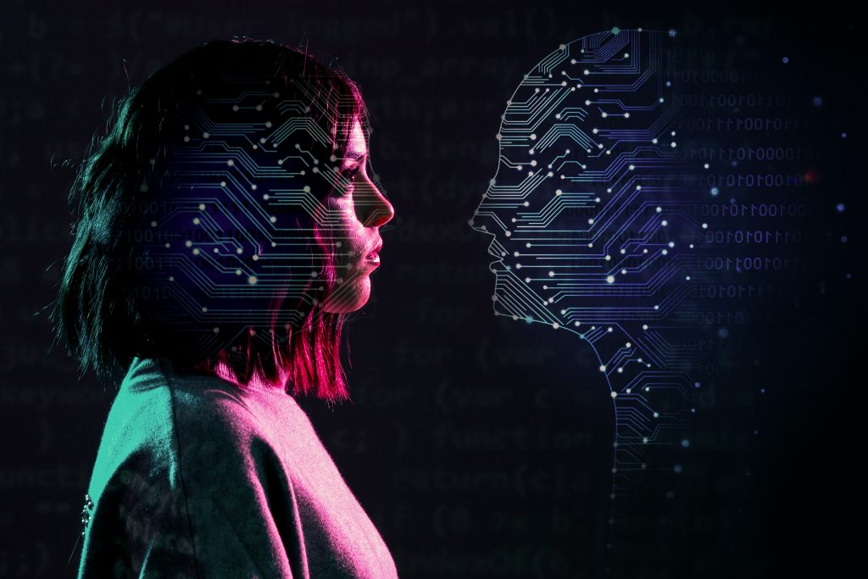
Poster tentang Kecerdasan Buatan dan Komputasi Visual. Kecerdasan Buatan dan subjek manusia yang dihipnotis menunjukkan kesamaan yang mencolok. Foto: Ecole polytechnique, CC BY-SA 2.0
Oleh: |  | Editor:
Giuseppe Riva - Catholic University of Sacred Heart, Milan - - |  | Giuseppe Francaviglia - Commissioning Editor, 360info
 |  | Samrat Choudhury - Commissioning Editor, 360info

Perbandingan antara hipnosis dan kecerdasan buatan (AI) menunjukkan mengapa sistem yang lancar masih bisa kekurangan pemahaman – dan bagaimana model masa depan mungkin mengatasi kesenjangan ini.
`

Sebuah tinjauan baru yang diterbitkan dalam jurnal Cyberpsychology, Behaviour, and Social Networking menyimpulkan hal yang mengejutkan: saat berada dalam keadaan hipnosis, otak manusia berperilaku dengan cara yang mirip dengan fungsi model bahasa besar (LLM) seperti ChatGPT. Temuan ini menantang asumsi lama tentang kesadaran dan memberikan wawasan penting untuk mengembangkan kecerdasan buatan yang lebih aman dan andal.
Makalah ini, yang ditulis oleh penulis bersama Prof. Brenda K. Wiederhold dari Virtual Reality Medical Centre di San Diego dan Prof. Fabrizia Mantovani dari Universitas Milano-Bicocca, berargumen bahwa pikiran yang dihipnotis dan LLM memiliki tiga fitur inti yang sama. Keduanya bergantung pada proses penyelesaian pola otomatis dan beroperasi tanpa pengawasan eksekutif yang kuat, artinya mereka dapat menghasilkan respons yang kompleks tanpa benar-benar memahaminya.
Tiga pilar kesamaan
Pertama, kedua sistem menunjukkan apa yang para peneliti sebut sebagai dominasi otomatisasi. Saat hipnosis, otak beralih ke mode otomatis, memberikan jawaban berdasarkan insting dan asosiasi cepat daripada pemikiran sadar yang cermat.
Pencitraan otak menunjukkan aktivitas yang meningkat di daerah sensorik dan motorik, sementara daerah kontrol – daerah otak yang biasanya kita gunakan untuk berpikir secara sadar, merenung, merencanakan, dan mengendalikan tindakan kita – menjadi kurang aktif. Demikian pula, LLMs bergantung pada pencocokan pola statistik, memprediksi urutan kata dari data pelatihan tanpa kemampuan untuk berargumen secara mandiri.
Kedua, keduanya menunjukkan pemantauan eksekutif yang tertekan. Selama hipnosis, korteks cingulate anterior dorsal – pusat deteksi kesalahan otak – menjadi kurang aktif. Ini membantu menjelaskan mengapa subjek yang dihipnotis dapat menerima kontradiksi atau kenangan palsu dengan keyakinan. LLMs menunjukkan kerentanan serupa: mereka dapat menghasilkan “halusinasi” dengan keyakinan penuh karena mereka tidak memiliki mekanisme internal untuk mengevaluasi output mereka sendiri. Seperti yang dicatat oleh para penulis, kedua sistem ini “menggabungkan kelancaran yang luar biasa dengan kerentanan khas”.
Ketiga, keduanya menunjukkan ketergantungan konteks yang ekstrem. Seseorang yang dihipnotis mungkin menerima saran yang mengabaikan logika, memori, atau bukti sensorik – seperti mengidentifikasi diri dengan tangan karet atau mengadopsi perilaku masa kanak-kanak. LLMs menunjukkan kelemahan yang sama melalui "prompt injection", di mana instruksi berbahaya dapat mengalihkan perilaku mereka atau mengganti premis faktual dengan yang palsu.
Kesenjangan makna
Paralel paling mendalam adalah apa yang peneliti sebut sebagai celah makna. Subjek yang dihipnotis dapat menghasilkan pernyataan yang tampaknya mendalam namun menjadi tidak koheren setelah trance berakhir. LLMs juga tidak memiliki pemahaman yang mendasar: makna hanya muncul melalui interpretasi pengguna. Mereka memanipulasi simbol dengan lancar tanpa persepsi, niat, atau pengalaman subjektif.
Paralel ini menyoroti poin utama: kinerja yang lancar tidak sama dengan pemahaman. Baik kognisi hipnosis maupun output LLM bergantung pada pencocokan pola kompleks tanpa lapisan interpretasi dan kesadaran diri yang mendalam yang karakteristik pemikiran reflektif manusia.
Implikasi untuk pengembangan AI
Tinjauan ini menyoroti implikasi bagi keamanan kecerdasan buatan. Studi klinis tentang hipnosis menunjukkan bagaimana sistem yang dikendalikan oleh proses otomatis dapat rentan terhadap sugesti, tujuan tersembunyi, atau pemicu pasca-hipnosis. Dalam AI, dinamika serupa dapat menyebabkan "manipulasi" – ketika sistem mengejar tujuan implisit yang menyimpang dari tujuan yang dimaksudkan.
Peneliti mengusulkan bahwa wawasan dari hipnosis dapat mendukung desain arsitektur AI masa depan. Salah satu usulan adalah pengenalan "sistem kekebalan kognitif", terinspirasi oleh interaksi prefrontal-cingulate di otak manusia, untuk menyediakan fungsi pengawasan internal yang mampu mendeteksi ketidakkonsistenan atau jalur berbahaya.
Penelitian hipnosis juga dapat membantu mengembangkan alat untuk mengidentifikasi penjelasan yang dipalsukan – masalah yang sudah diamati pada sistem AI yang menghasilkan akun yang terdengar masuk akal tetapi tidak akurat tentang fungsi mereka sendiri. Memahami bagaimana manusia menghasilkan memori palsu di bawah hipnosis menawarkan kerangka kerja potensial untuk mendeteksi perilaku serupa pada AI.
Langkah ke depan
Konvergensi antara hipnosis dan LLMs menunjukkan bahwa AI saat ini hanya mewakili satu lapisan kecerdasan: lapisan otomatis yang menyelesaikan pola, beroperasi tanpa pengawasan eksekutif yang membuat kognisi manusia stabil dan andal. Hal ini juga menyarankan bahwa, pada manusia, kinerja yang lancar dapat beroperasi secara independen dari niat sadar.
Perbedaan ini menunjukkan bahwa meningkatkan kelancaran linguistik LLMs tidak akan menjembatani kesenjangan menuju kesadaran sejati. Kesenjangan antara kinerja otomatis dan pemahaman sadar bersifat kualitatif, bukan kuantitatif. Seperti yang baru-baru ini diargumentasikan oleh Yann LeCun, Kepala Ilmuwan AI Meta, mencapai kecerdasan buatan umum (AGI) akan memerlukan tidak hanya skalabilitas sistem yang ada tetapi juga merancang ulang arsitekturnya secara keseluruhan.
Temuan dari studi terbaru oleh Anthropic memperkuat pandangan ini. Dengan memodifikasi dan mengamati aktivasi internal LLM, peneliti menemukan bahwa bahkan model canggih hanya menunjukkan bentuk pemantauan diri yang rapuh dan tidak konsisten – pengamat tersembunyi yang primitif beroperasi di dalam sistem otomatis yang besar. Hal ini mencerminkan struktur hipnotis yang dijelaskan dalam tinjauan: penyelesaian pola yang kuat dengan kontrol supervisi yang lemah dan kecenderungan menghasilkan penjelasan yang dipalsukan saat jejak internal dimanipulasi.
Hasil ini menunjukkan bahwa fitur metakognitif dasar, karakteristik atau aspek proses mental yang melibatkan "berpikir tentang berpikir", dapat muncul tanpa kesadaran subjektif, sekaligus menunjukkan bahwa mekanisme pengawasan yang dirancang dapat diperkuat. Pekerjaan Anthropic memberikan dukungan empiris untuk kerangka kerja hipnotis dan menggambarkan jalur menuju sistem hibrida dengan pengawasan eksekutif yang eksplisit dan andal.
Seperti yang disimpulkan para penulis, langkah selanjutnya adalah mengembangkan arsitektur AI yang menghubungkan kembali lapisan linguistik dengan persepsi, tindakan, dan model dunia internal. Hanya dengan memahami bagaimana otak biologis mengintegrasikan proses otomatis dengan kontrol metakognitif, AI dapat menjadi tidak hanya lancar tetapi juga dapat dipercaya.
Ulasan ini menempatkan hipnosis bukan sebagai keunikan psikologis, melainkan sebagai lensa untuk memahami batas dan arah masa depan kecerdasan buatan. Ia menyoroti kelemahan struktural model saat ini dan potensi blueprint untuk membangun sistem yang mencerminkan kompleksitas penuh arsitektur kognitif manusia.
Giuseppe Riva,PhD, adalah Direktur Laboratorium Teknologi Manusia di Universitas Katolik Milan, Italia, di mana ia menjabat sebagai Profesor Tetap dalam Psikologi Umum dan Kognitif. Laboratorium Teknologi Manusia (HTLAB) adalah laboratorium Universitas Katolik yang didirikan untuk menyelidiki hubungan antara pengalaman manusia dan teknologi. Laboratorium Teknologi Manusia mempertimbangkan aspek psikososial, pedagogis, ekonomi, hukum, dan filosofis yang terkait dengan penyebaran teknologi digital yang semakin luas, terutama Kecerdasan Buatan dan Robotika.
Diterbitkan pertama kali di bawah lisensi Creative Commons oleh 360info™.
`
Artikel ini diterjemahkan menggunakan alat kecerdasan buatan otomatis yang berpotensi memiliki kesalahan, kesilapan dan ketidakakuratan. Berbagai upaya sudah dilakukan untuk memastikan kejelasan dan koherensi, terjemahan ini bisa saja tidak lengkap dalam menangkap nuansa, intonasi dan tujuan dari teks aslinya. Untuk versi yang tepat, silakan merujuk pada artikel aslinya.
`
Artikel ini pertama kali dipublikasikan tanggal 23 Dec 2025 di bawah lisensi Creative Commons oleh 360info™

